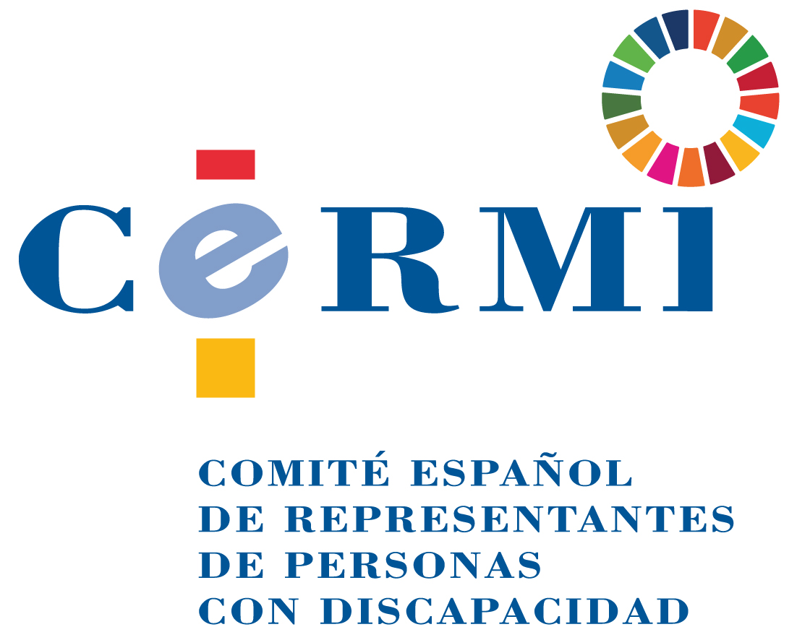
Luis Cayo Pérez Bueno, presidente del Comité Español de Representantes de Personas con Discapacidad (CERMI), se complace en invitarle al acto de entrega del premio cermi.es 2020 en la categoría

Activista/ Trayectoria Asociativa

concedido a

José Luis Martínez Donoso,
Director General de la Fundación ONCE

que tendrá lugar, presencialmente, el lunes 30 de noviembre de 2020, a las 11,30 horas,
en la sede de la Fundación ONCE, calle de Sebastián Herrera, 15, de Madrid.

Se transmitirá también vía canal telemático.

Acto accesible Aforo presencial: Limitado por razones de salud pública. SRC: convocatorias@cermi.es

